Fliesen-Abschlussschiene, Aluminium, Stone Gray, beschichtet, 11mm/2,5m
Blanke Systems

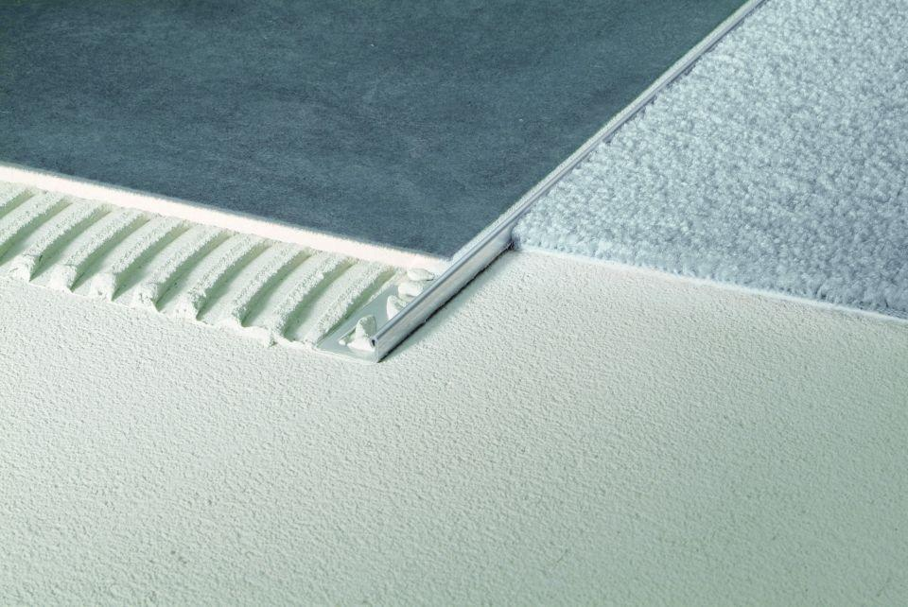Eigenschaften
GTIN:
4016505063217
HAN:
300-4591A-11025
Farbton
grau
Feucht- / Nassraum
geeignet für Nassraum
Oberfläche
pulverbeschichtet
Profilart
Abschlussprofil, Bodenfliesenabschlussprofil, Wandanschlussprofil
Profilform
L-Profil
Werkstoff
Aluminium
Höhe (mm)
11,00
Länge (mm)
2.500,00
Stärke (mm)
1,00
Befestigung
kleben, vermörteln
Chemische Beständigkeit
chemikalienbeständig gem. Herstellerangabe
Kantenausführung
gerade
Fugenbreite (mm)
1,00 - 1,50
Winkel (Grad)
90,00
Farbtonbezeichnung Hersteller
stone gray
Bauart
gelocht
Form
L-förmig
Eigenschaften
hohe Belastbarkeit
Belastbarkeit
begehbar

